当城中学南京学访简报
根据全国教育大会、全国基础教育工作会议精神以及《中国教育现代化2035》《国务院办公厅关于新时代推进普通高中育人方式改革的指导意见》（国办发（2019)29号）等文件要求，"十三五"期间，天津市先后启动特色高中建设项目以及普通高中"强校工程"项目，建成了特色高中学校，形成了创新人才培养、五育融合、文化育人、主体教育、普职融通五大类型，通过加强品牌高中建设，助推强校工程项目开展，通过健全教师补充激励机制、推进多样化特色发展、深化招生录取方式改革等一系列措施，进一步促进城乡普通高中协调发展。为更好的帮助西青区品牌高中的推广及强校工程学校提升建设，并积极投入区域学校推广与建设。
西青区当城中学书记边金玲、教学校长张欣、教务主任徐文霞3人，于2023年5月14日﹣5月18日，到江苏省南京市参加学访活动，共五天四晚。本次学访活动中邀请了知名专家在驻地为学员进行高中提升建设经验以及学校特色课程建设等方面的详细解读。同时还参观了江苏省高品质高中建设，实地考察了有关课程建设理念，课程设置，师资培养、设施更新、特色创建、品牌推广等方面的典型经验，收获颇丰。
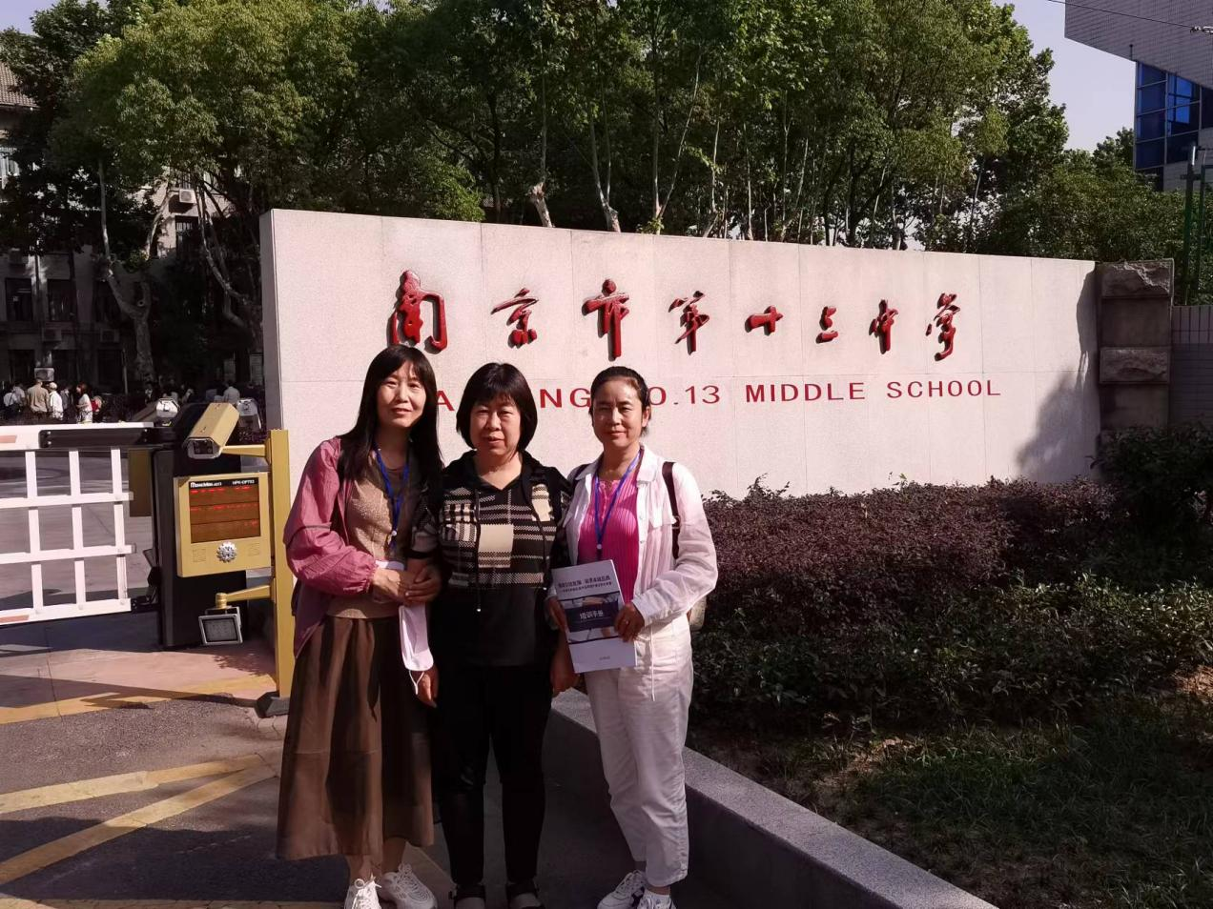
2023年5月15日，我们到南京市第十三中学进行课程观摩，参观校史馆、校园；南京第十三中学的领导对学校办学情况进行了简单的介绍和学校实验性示范高中建设的经验分享；此外我们还参加了校领导关于"高品质示范高中建设"工作主题报告。同日下午共同参观了南京市第十三中学的新城校区，学校还介绍了语文课程基地建设的情况和高品质高中建设情况，倪娟老师开展了《学校高质量发展》的专题讲座。
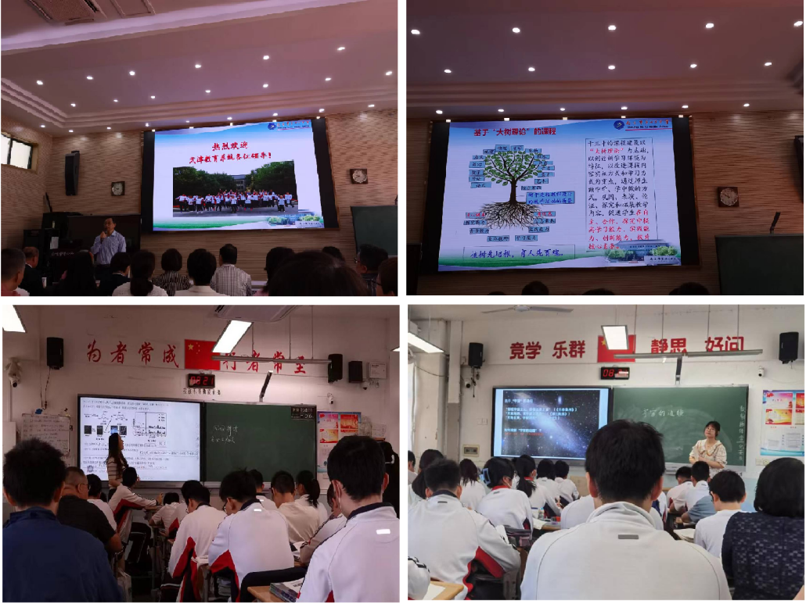
南京市第十三中学介绍了他们独特的基于"大树理论"的课程:十三中的课程建设以"大树理论"为基础，以创设新学习环境为特征，以改进课程内容实施方式和学习方式为重点，通过师生做中学、学中做的方式，巩固、表演、论证、探究和拓展教学内容，促进学生在自主、合作、探究中提高学习能力、实践能力、创新能力，提升核心素养。
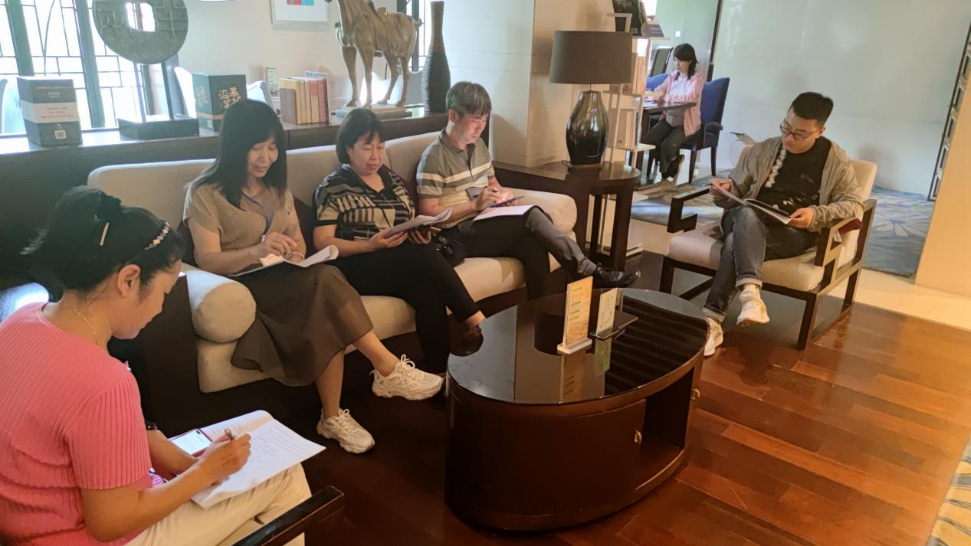
当晚，西青区各校领导和相关工作负责人结合今天的学访学习和各校的实际情况开展了小组讨论，并针对制定符合各自学校发展实际的提升建设思路，均衡教育资源，如何提升高中校的整体办学水平进行了研讨。
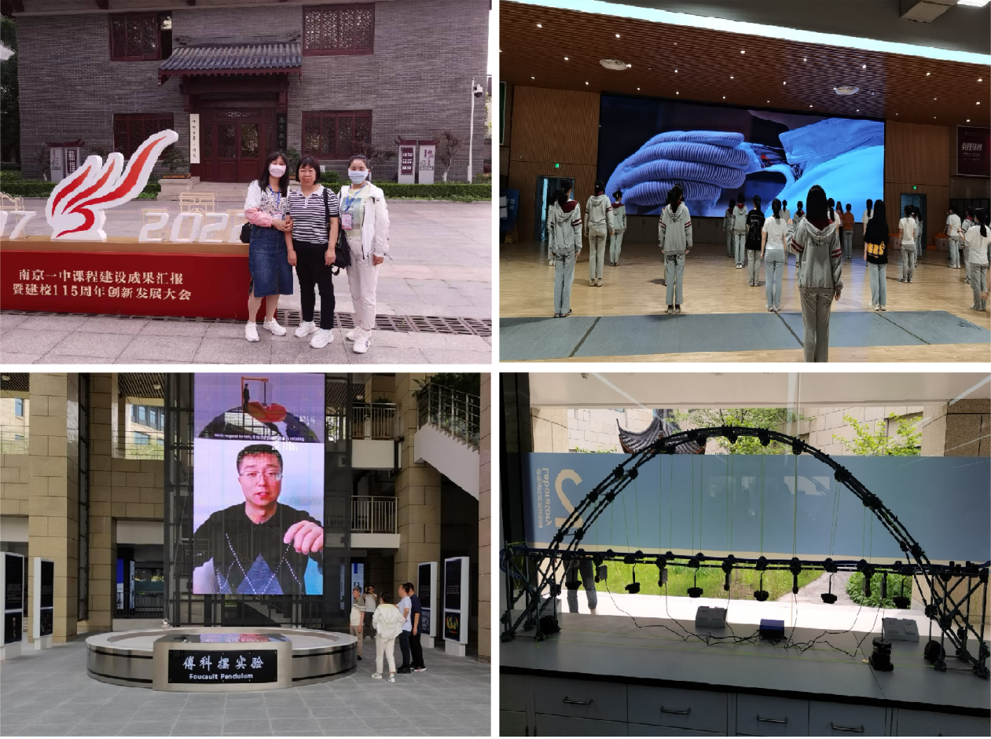
2023年5月16日，上午我们到达南京市第一中学南校区观摩了课间操，参加了欢迎仪式；仪式结束后，南京第一中学介绍了他们的德育课程体系，教师队伍建设实践探索；还进行了课堂观摩，参观了江苏省地理课程基地。
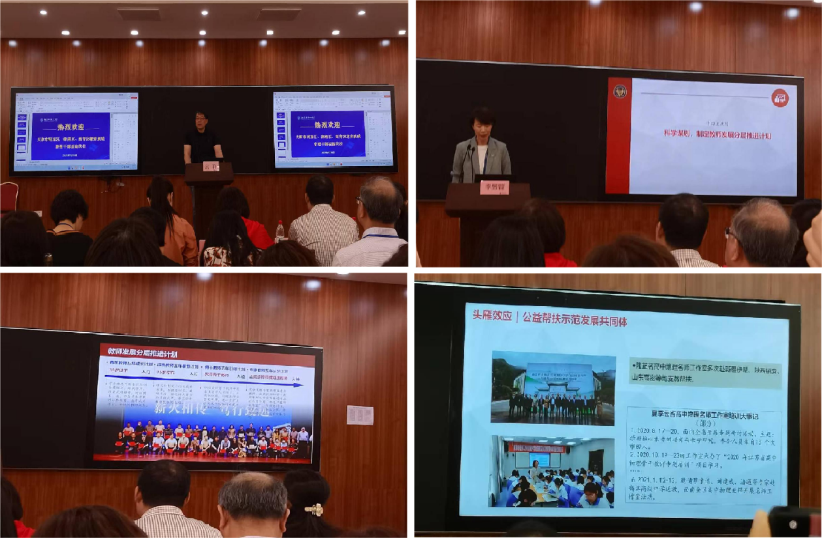
南京市第一中学的教师发展分层推进计划设计的科学合理并具有很强的实效性。他们将教师发展分为四个层次：入门、入行、入道和入神。分别面向30岁以下的教师、35岁左右的教师、优秀骨干教师和正高级教师或特级教师，具有针对性的制定了青年教师五年成长计划、成熟教师五年攀登计划、骨干教师五年引领计划和专家教师五年示范计划。
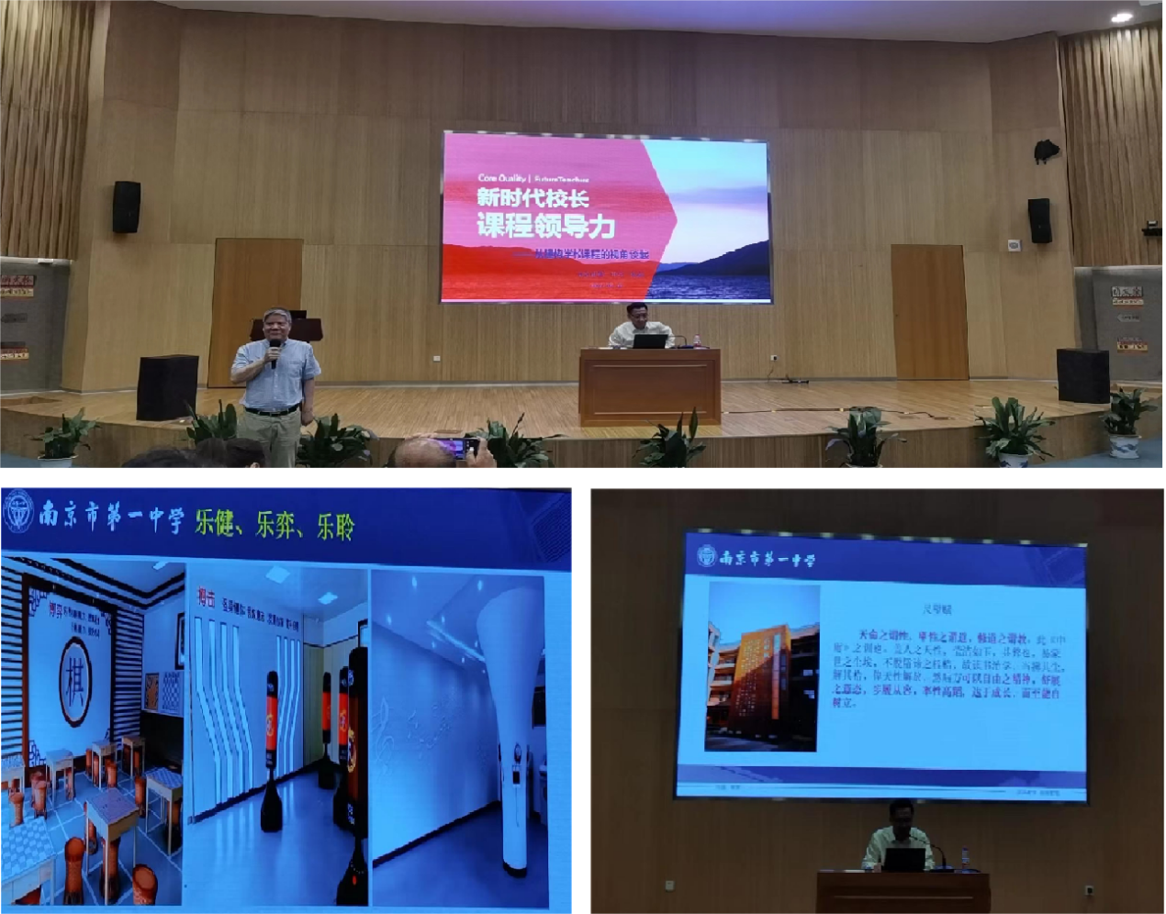
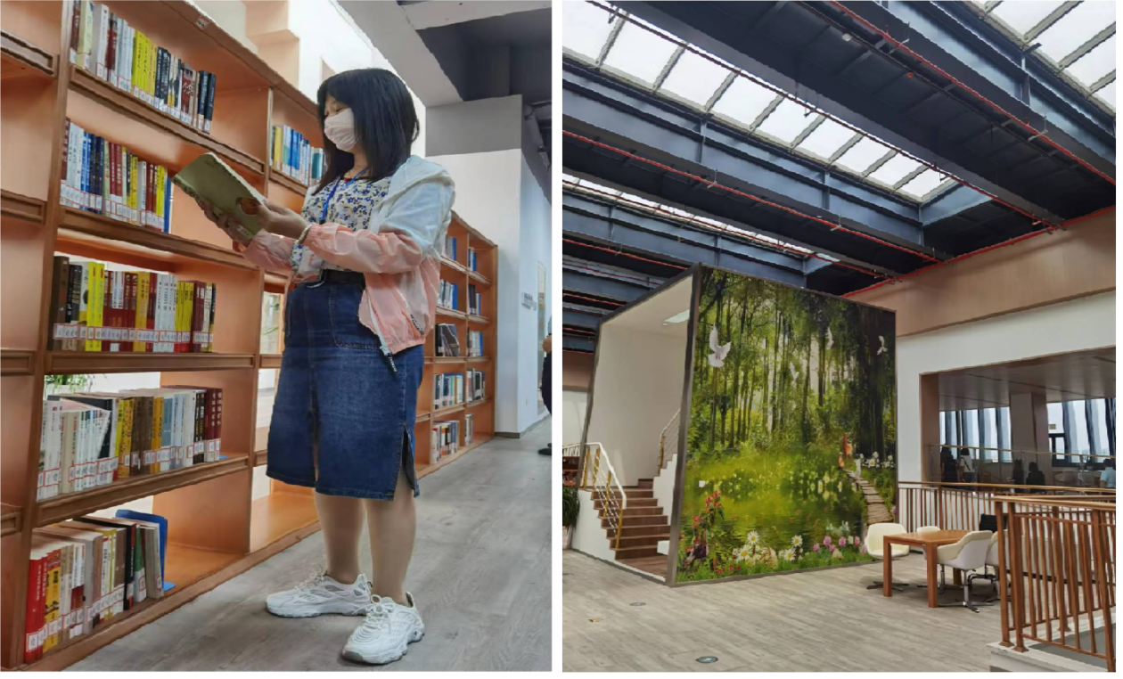
南京市第一中学北校区的校园建设按整体绿色二星，局部绿色三星的标准构建，包括教学楼、行政楼、图书馆、国学馆、体育中心、艺术中心、篮球场、足球场、游泳馆、击剑馆等。图书馆是一所学校的灵魂所在，收藏什么类型的书、配套服务设施如何、看书学生的多少，都可以准确反映一所学校的教育理念和水平。图书馆内还设有国学馆，这在许多学校中还是比较少见的，里面有块门匾，上题“思益书院。”挥毫落纸如云烟，古色古香的桌椅依次排开，笔墨纸砚一应俱全，这里定期还会举行书法学习活动，让学生体验挥笔泼墨和诗情雅趣的美。
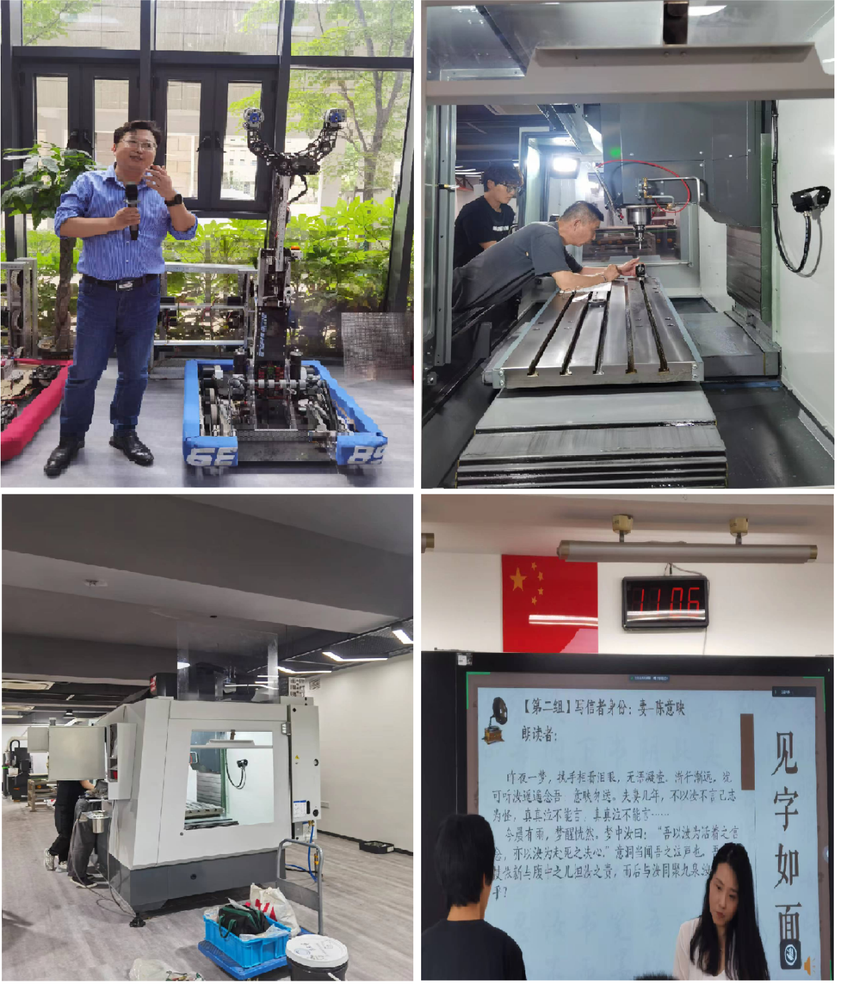
2023年5月16日，下午在南京市第一中学北校区进行了《新时代校长的
课程领导力》专题讲座；特色课程基地建设等分享及交流；参观了课程基地及校园。南京市第一中学北校区机器人社团继续坚持“勤思考，多实践，创新促进步”的创新教育理念，以社团活动为引领，在学习的过程中提高学生动手能力，培养学生逻辑思维，全面提高学生综合素质，让学生在享受机器人的魅力下培养创新意识，弘扬工匠精神。
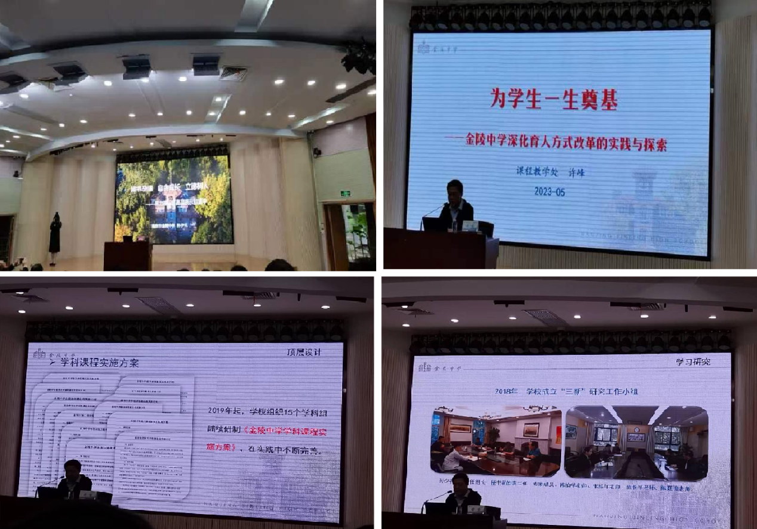
2023年5月17日，上午到达南京市金陵中学参观校史馆和校园；学校相关负责人对该学校的办学情况进行了介绍和对学校实验性示范高中建设的经验进行了分享；校领导进行了关于"高品质示范高中建设"工作的主题报告，并围绕学校教师培养、人才培养、信息化建设及学校校园文化建设等方面进行分享与交流。
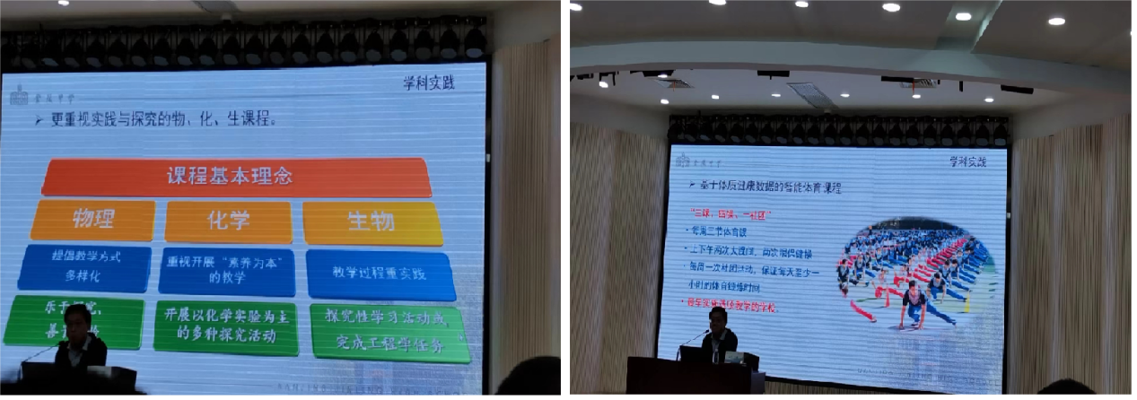
南京市金陵中学的课程基本理念更重视实践与探究的物理、化学、生物学科课程。物理学科提倡教学方式多样化，乐于探究、善于实验。化学学科重视开展“素养为本”的教学，开展以化学实验为主的多种探究活动。生物学科的教学过程重实践，探究性学习活动或完成工程学任务。此外，设置了基于体质健康数据的智能体育课程，实行“三课、四操、一社团”，每周三节体育课，上下午两次大课间，两次眼保健操，每周一次社团活动，保证每天至少一个小时的体育锻炼时间，该校是最早实施选项教学的学校。
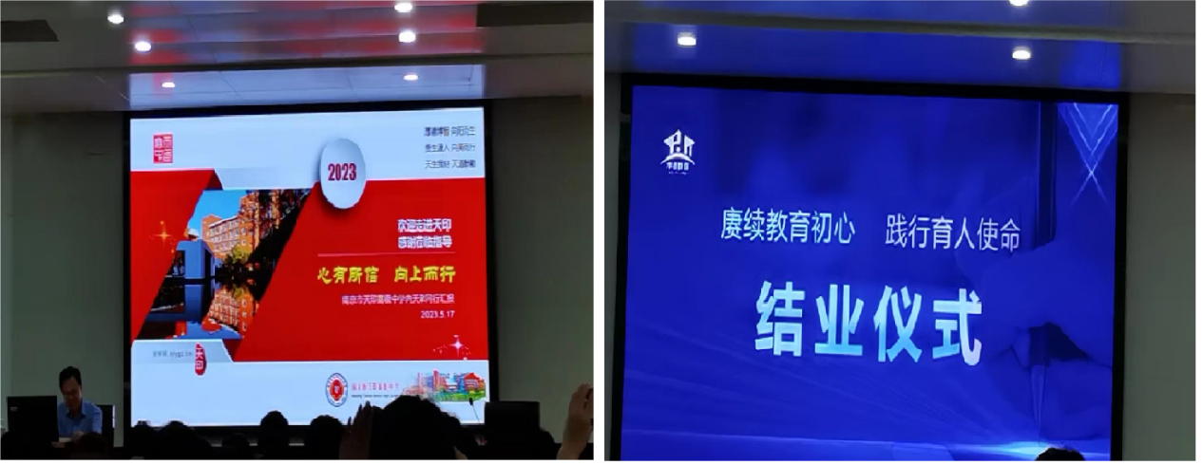
2023年5月17日，下午我们来到南京市天印高级中学，由学校的教学负责人针对此学校课程体系建设及特色课程开发等工作的创新点及重点进行分享及交流；同时，围绕学校教师队伍建设、创新人才培养、办学成果推广、办学品质及育人评价机制等方面开展专项研讨，了解了学校具体落实措施，获取了相关的调研素材。系列活动结束后，举办了南京学访结业仪式，教育局领导和校长代表进行了总结发言。
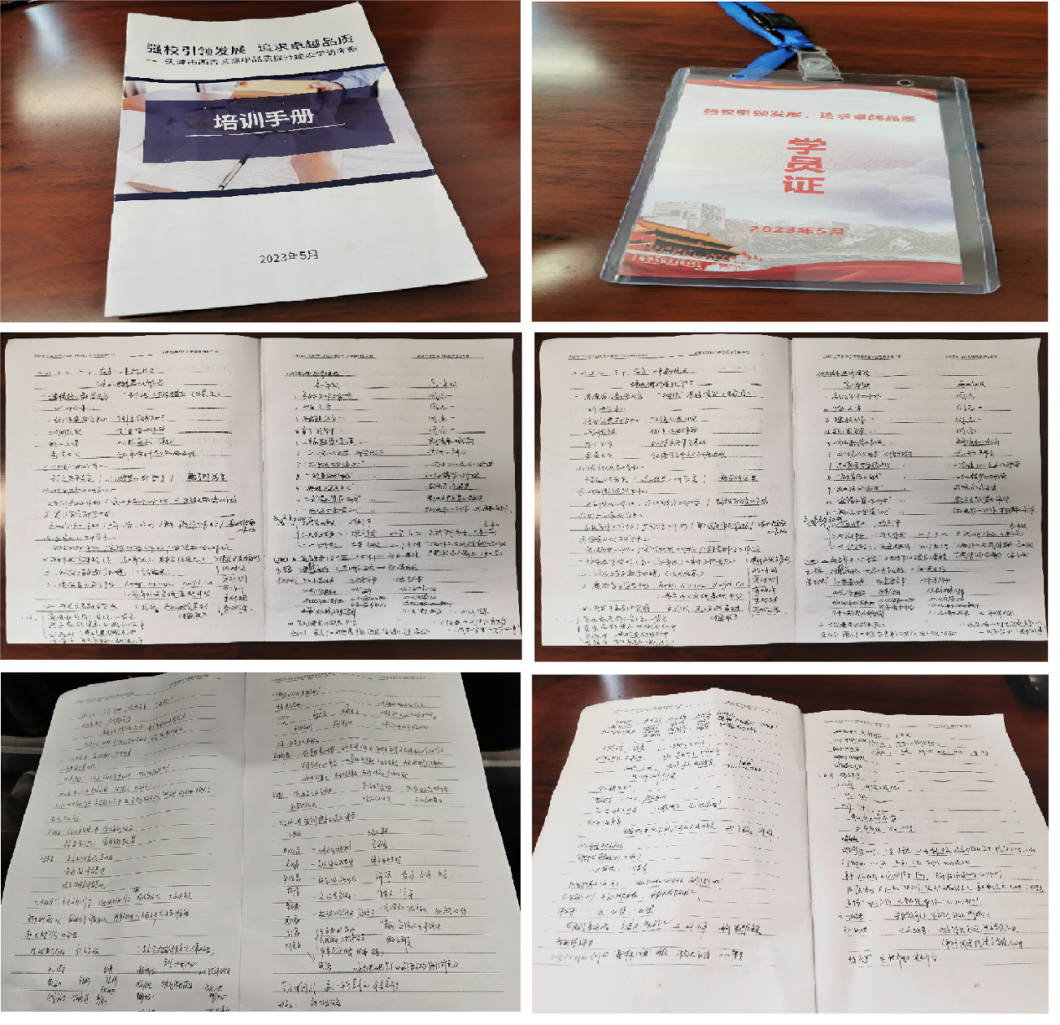
通过此次学访考察，使我校学访领导了解了具有先进办学理念、独特办学文化、鲜明办学特色、一流办学队伍、丰富办学成果、卓越办学品质，育人评价机制科学、核心品牌价值突出的普通高中学校建设机制，对制定符合我校发展实际的提升建设思路和提升我校高中的整体办学水平有着积极的推动作用。

